## 4.3 产品录入详解

* 产品录入

1. 录入流程图https://www.processon.com/view/link/57285fb0e4b0d554ee68f676 密码：kllife
2. 产品录入内容

短标题：

长标题：

产品编号：

产品头图：

起价说明：（选择）

产品推荐语：（字数控制在150内）

成团人数：

行程天数：周边 长线注：周边为地方站产品，仅地方站可用、长线为全域产品，周边、长线允许选择或者单独填写行程天数。

集合城市：西安 西宁 兰州 北京 哈尔滨（可多选、可新增）

批次区间：调用第一批开始时间到最后一批结束时间，最后加上共XX批次。

线路成交量：调用报名人数之和。

行程概要：每日行程标题调用

热卖控制：热卖 特惠 力荐（单选、非必选项）

产品积分：默认 输入积分

产品属性：成人儿童均可参加 仅成人参加 携儿童参加 仅儿童参加（单选、必选）注：每个属性下产品订单页面展示不同。

体验类别：骑行 徒步 登山 氢气球 潜水 放风筝 篝火晚会 沙漠越野（可多选、可新增）

旅行主题：深度游 轻奢游 摄影游 毕业游（可多选、可新增）

住宿特色：标准酒店 民宿客栈 当地民居（可多选、可新增）

是否分销：是 否

模板选择：常规模板 非常规模板注：常规模板与非常规模板前台展现不一样。

付款方式：允许预付款 只允许全款

行程亮点：PC端 手机端（是否合并录入存疑）

行程说明：

游记攻略：调用

费用说明：

预定须知：统一内容+其他补充项

沿途风光：

产品问答：调用

* 批次录入

1.批次录入流程图https://www.processon.com/view/link/57285fb0e4b0d554ee68f676 密码：kllife

2.录入内容

**批次录入支持批量录入，支持批次价格批量修改。批次录入以日历形式呈现。可参考下图（具体形式会有更改）**

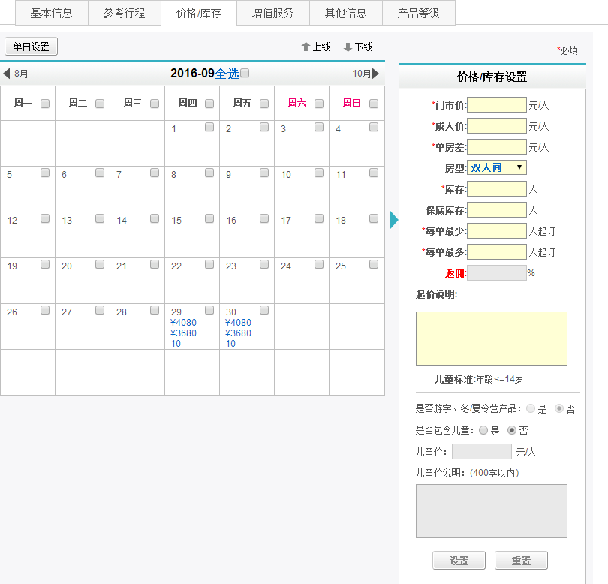

**批次开始时间：**

**批次价格：**填写费用（成人价格/儿童价格） 免费活动 核算中

**价格修改：**批次价格不允许修改，只需要在改批次价格上增加最新价格。批次价格修改时应实时更新订单价格。

**批次库存：**填写单车库存最大值。（库存数量包括儿童；且在距离库存最大值10人时，提醒客服主管。）

**库存增加：**库存默认为1车，但后台可增加车数，新增加的车数作为单个批次处理，只是在显示时表现为同一批次。

**批次状态：**确认成行、名额紧张、可报名、其他（手动录入，不许超过20个字符）

**节日备注：**元旦、春节、清明节、劳动节、端午节、中秋节、国庆节、其他（手动录入）

**批次调节按钮：**上架、库存、下架、禁用

**特殊规定：**产品修改时，该产品全线允许报名但不允许支付。

**特殊规定：**遇到产品行程天数发生变化时，批次散团时间自动更改。

**特殊规定：**订单价格允许后台修改，但修改时必须填写修改备注，不填写不可修改，并计入订单跟踪记录。

* 产品优惠

**1.产品限时优惠：**

1.1仅成人优惠

1.2成人儿童优惠

1.3满价优惠

1.4儿童计入总数但只优惠成人

1. **其他优惠：**

其他优惠可由客服后台调整价格，或者以发放优惠券的形式使用。